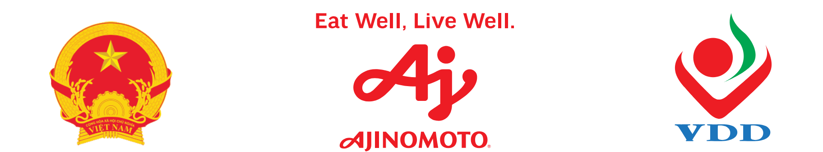  BỘ GIÁO DỤC VÀ ĐÀO TẠO | 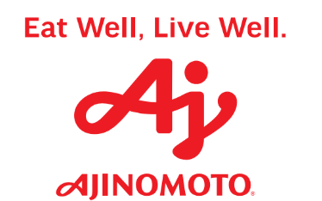  CÔNG TY AJINOMOTO VIỆT NAM

TÀI LIỆU TẬP HUẤN
CÔNG TÁC TỔ CHỨC BỮA ĂN BÁN TRÚ ĐẢM BẢO AN TOÀN THỰC PHẨM VÀ DINH DƯỠNG HỢP LÝ CHO CÁC TRƯỜNG TIỂU HỌC CÓ TỔ CHỨC BỮA ĂN BÁN TRÚ
c.d

Hải Phòng, ngày 08 tháng 01 năm 2025

MỤC LỤC TÀI LIỆU

1/ | Công văn số 6811/BGDĐT-GDTC ngày 23/10/2024 của Bộ Giáo dục và Đào tạo về việc phối hợp triển khai Chương trình tập huấn công tác tổ chức bữa ăn bán trú cho các trường tiểu học. | Trang 1
2/ | Quyết định số 196/QĐ-BGDĐT ngày 16/01/2017 của Bộ Giáo dục và Đào tạo về việc phê duyệt phần mềm “Xây dựng thực đơn cân bằng dinh dưỡng”. | Trang 6
3/ | Tài liệu tập huấn công tác tổ chức bữa ăn bán trú đảm bảo an toàn thực phẩm và dinh dưỡng hợp lý cho các trường tiểu học có tổ chức bữa ăn bán trú. | Trang 7
3/ | Phần 1: Hướng dẫn công tác tổ chức bữa ăn học đường kết hợp tăng cường hoạt động thể lực cho học sinh trong các cơ sở giáo dục tiểu học | Trang 8
3/ | Phần 2: Hướng dẫn thao tác thực tế áp dụng thực đơn thuộc Phần mềm “Xây dựng thực đơn cân bằng dinh dưỡng” | Trang 17
3/ | Phần 3: Hướng dẫn chế biến bữa ăn bán trú đảm bảo an toàn thực phẩm và dinh dưỡng hợp lý | Trang 28

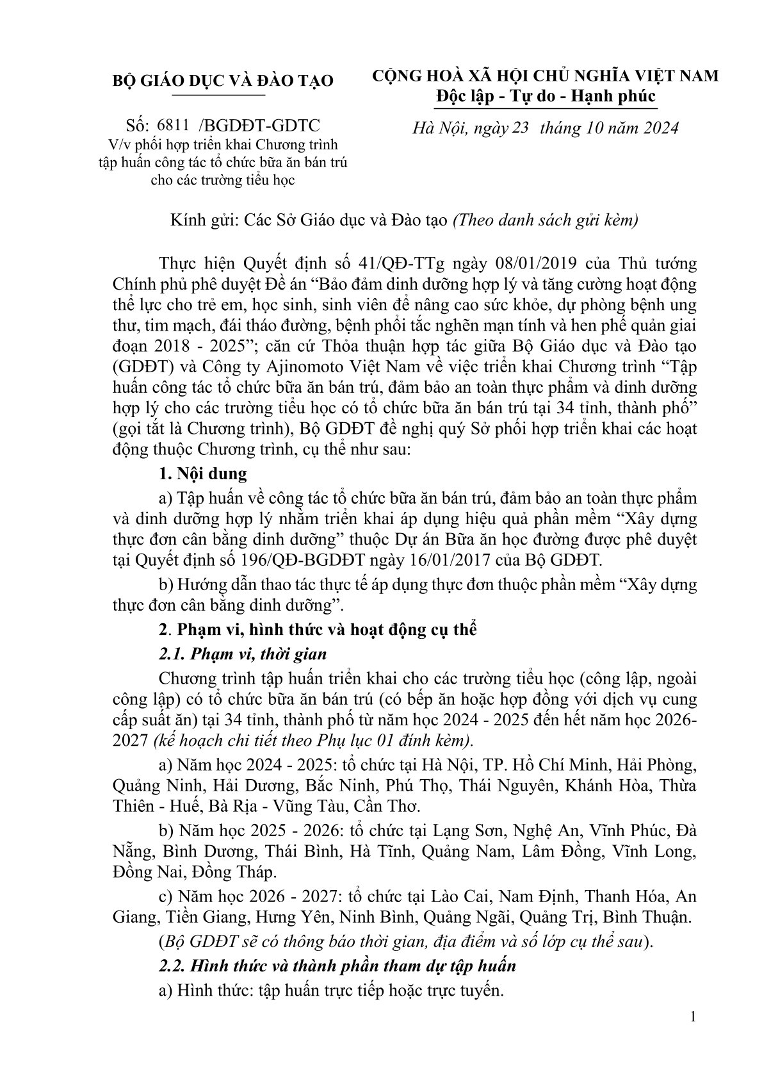

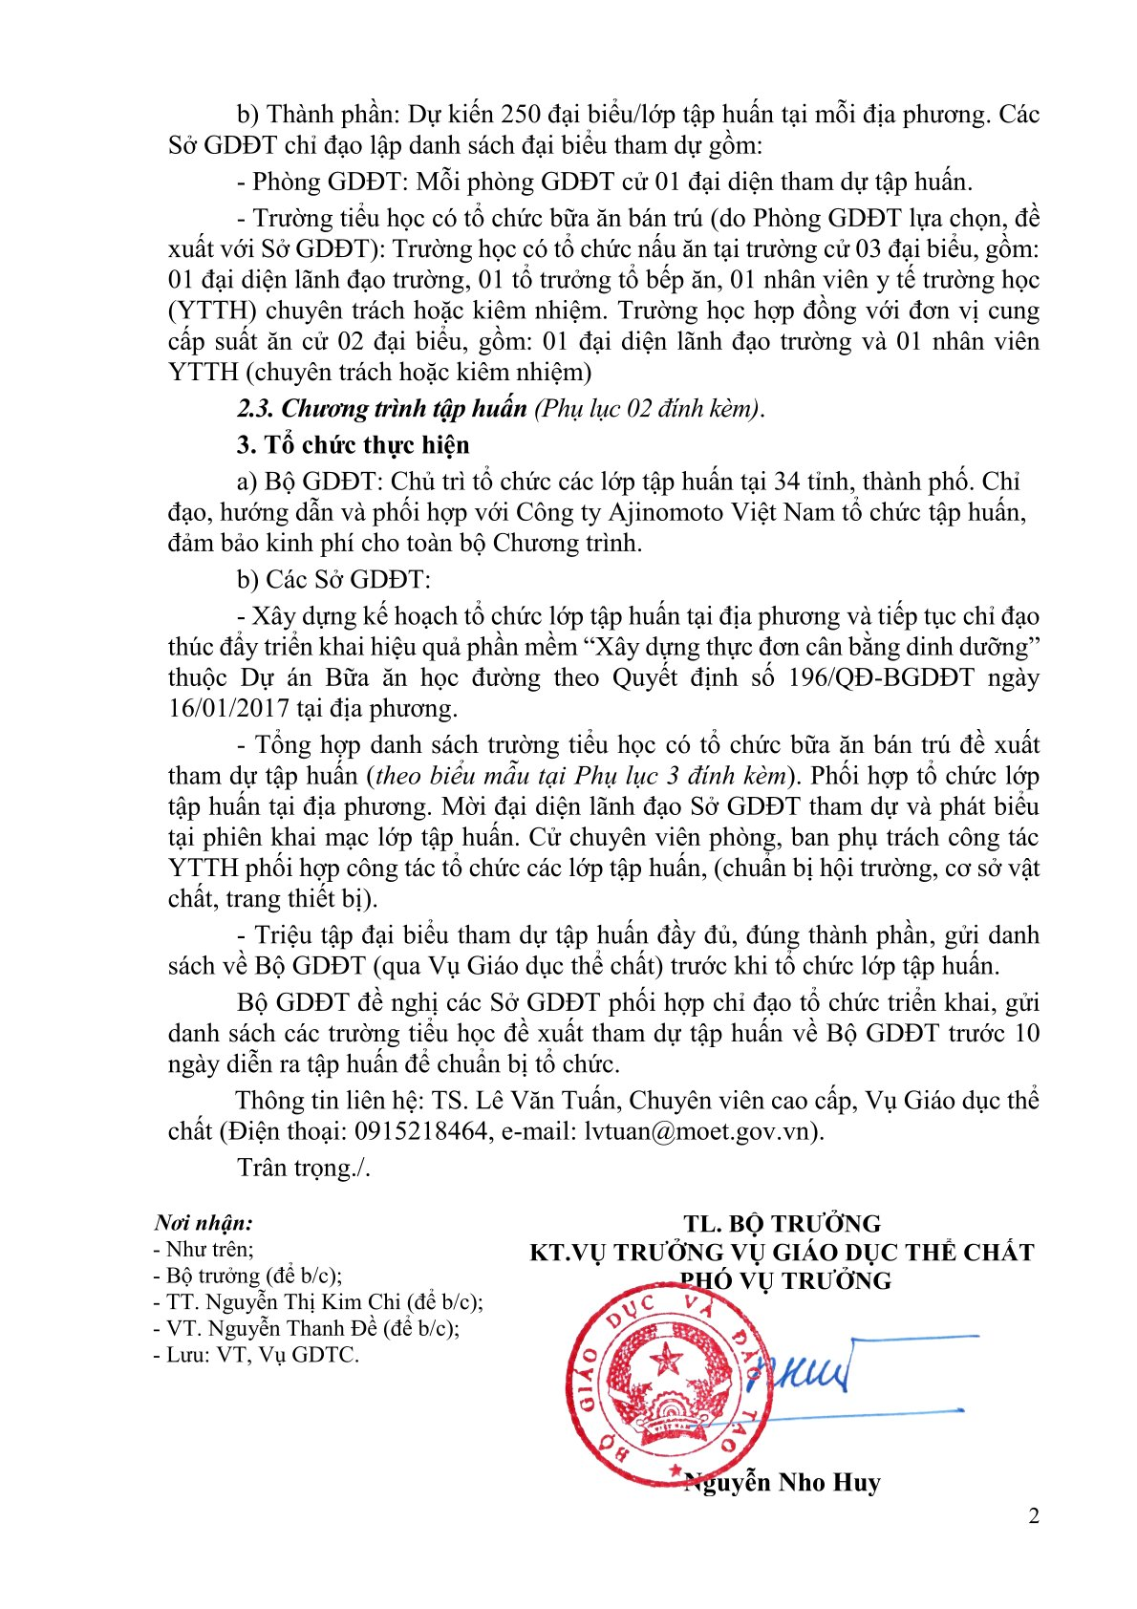
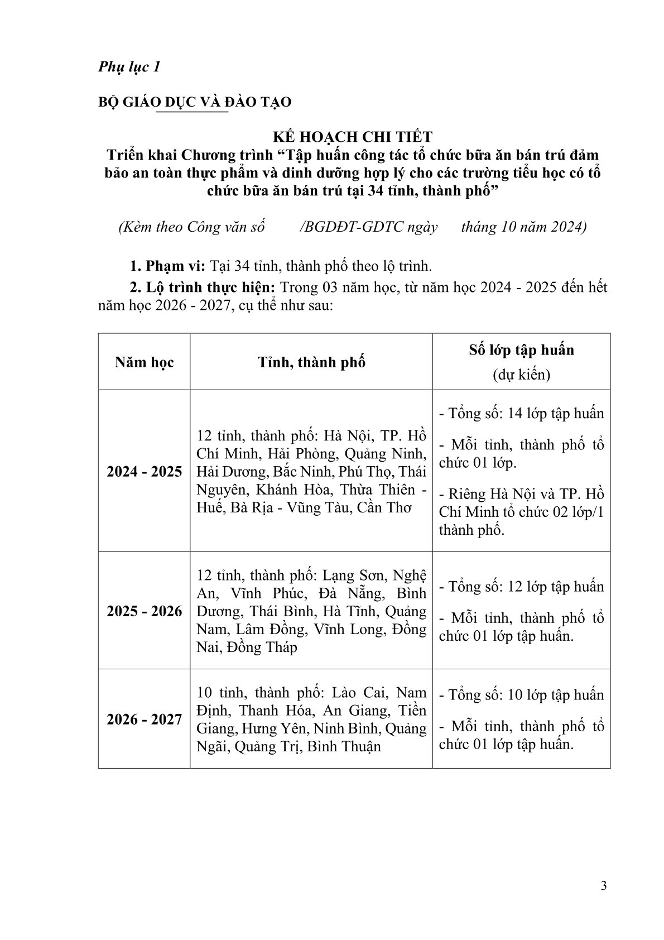
Phụ lục 2
BỘ GIÁO DỤC VÀ ĐÀO TẠO

CHƯƠNG TRÌNH
Lớp tập huấn công tác tổ chức bữa ăn bán trú đảm bảo an toàn thực phẩm
và dinh dưỡng hợp lý cho các trường tiểu học có tổ chức bữa ăn bán trú
tại Thành phố Hải Phòng

Thời gian | Nội dung | Thực hiện
13:00 - 13:30 | Đón tiếp đại biểu, ổn định tổ chức | Ban tổ chức
13:30 - 13:35 | Tuyên bố lý do, giới thiệu đại biểu | Ban tổ chức
13:35 - 13:50 | Phát biểu của Bộ GDĐT | Đại diện Lãnh đạo  Vụ Giáo dục thể chất, Bộ GDĐT
13:50 - 14:00 | Phát biểu của Công ty Ajinomoto Việt Nam | Đại diện Công ty  Ajinomoto Việt Nam
14:00 - 14:10 | Phát biểu của Sở GDĐT | Đại diện lãnh đạo  Sở GDĐT Hải Phòng
14:10 - 14:25 | Hướng dẫn công tác tổ chức bữa ăn học đường kết hợp tăng cường hoạt động thể lực cho học sinh trong các cơ sở giáo dục tiểu học | Đại diện  Vụ Giáo dục thể chất, Bộ GDĐT
14:25 - 15:15 | Hướng dẫn thao tác thực tế áp dụng thực đơn thuộc Phần mềm “Xây dựng thực đơn cân bằng dinh dưỡng”  - Phần 1. Tóm tắt Dự án Bữa ăn học đường và thực đơn thuộc Phần mềm “Xây dựng thực đơn cân bằng dinh dưỡng”.  - Phần 2. Đoạn phim hướng dẫn thực tế thực hiện chế biến bữa ăn bán trú đảm bảo an toàn thực phẩm, dinh dưỡng hợp lý và ngon miệng tại một trường tiểu học. | Chuyên gia  công nghệ thông tin  Công ty Ajinomoto  Việt Nam
15:15 - 16:00 | Hướng dẫn chế biến bữa ăn bán trú đảm bảo an toàn thực phẩm và dinh dưỡng hợp lý  - Sự thấu hiểu văn hóa ẩm thực vùng miền đối với bữa ăn phù hợp.  - Kỹ thuật tổ chức bữa ăn bán trú đảm bảo an toàn vệ sinh thực phẩm, dinh dưỡng hợp lý và ngon miệng | ThS. Đỗ Việt Cường  Phó Trưởng khoa Quản trị Chế biến món ăn, Trường Cao đẳng Du lịch Hà Nội
16:00 - 16:25 | Trao đổi, thảo luận và giải đáp thắc mắc | Ban tổ chức, chuyên gia, toàn thể đại biểu
16:25 - 16:30 | Kết thúc tập huấn | Ban tổ chức

